DISTANČNÍ VÝUKA
TÉMA: PŘILETĚLA MELUZÍNA – LES PLNÝ ZVÍŘÁTEK
ČTRNÁCTIDENNÍ OBDOBÍ OD 25.1.2021 DO 8.2.2021
BÁSEŇ: VRÁNA
Přiletěla vrána sedla do trní, přiletěla druhá, sedla vedle ní.
Přiletěla třetí, sedla na špičku, přiletěla čtvrtá, zpívat písničku.
Vráno, vráno poleť j nám, já ti něco nasypám:
Trochu hrachu, troche krup, vráno, vráno – dupy dup

BÁSEŇ S POHYBEM: SRNKA
Na pasece stoji srnka, okusuje travičku, (vzpor klečmo)
každou chvilku opatrně, zvedá svoji hlavičku. (vzpor klečmo, rozhlížíme se)
Naslouchá a pozoruje, jestli ji nic neruší, (vzpor klečmo, rozhlížíme se)
že sem míří divočáci, v tuhle chvíli netuší. (lezeme po čtyřech)
Uslyšela praskat větve, pak hlasité chrochtání, (klek, nasloucháme)
Třemi skky hbitě skočí a do lesa uhání. (vyskočíme 3x)

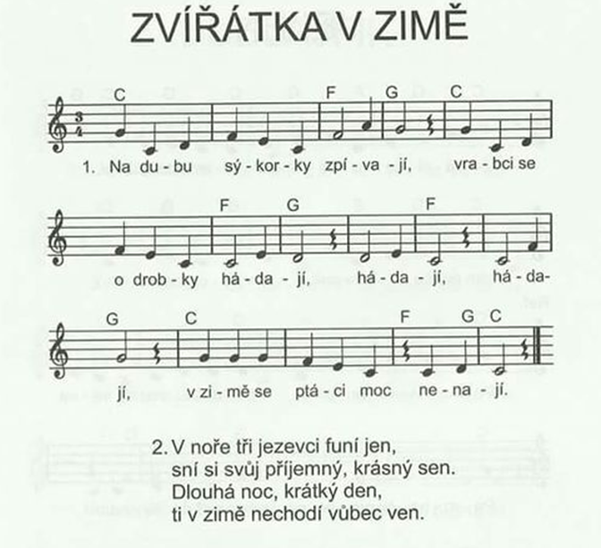

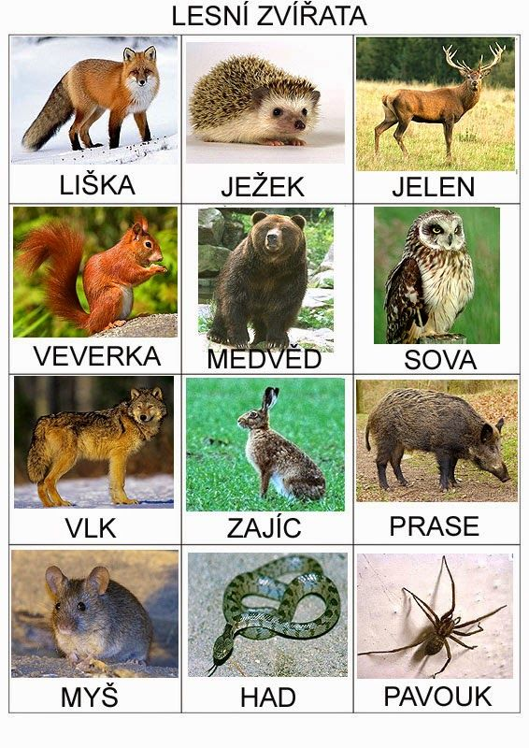
Pojmenuj a popiš zvířátka, maminka ti pomůže
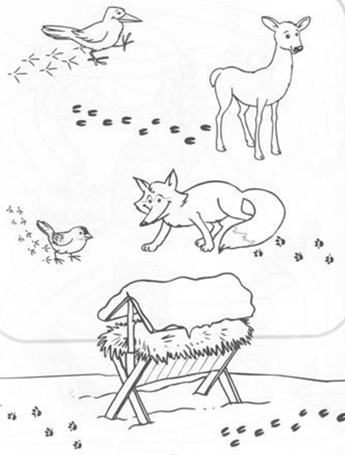

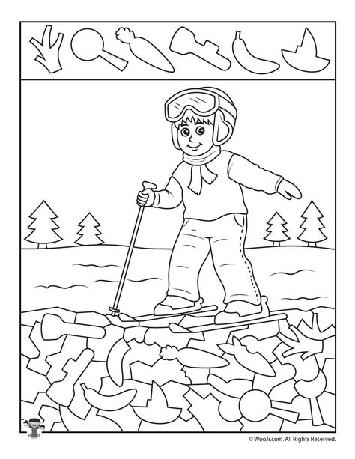

Vybarvi zvířata, která byla podle stop u krmelce

Vybarvi schodné předměty nad lyžařem a pod lyžařem stejnou barvou, a spočítej ty nad lyžařem
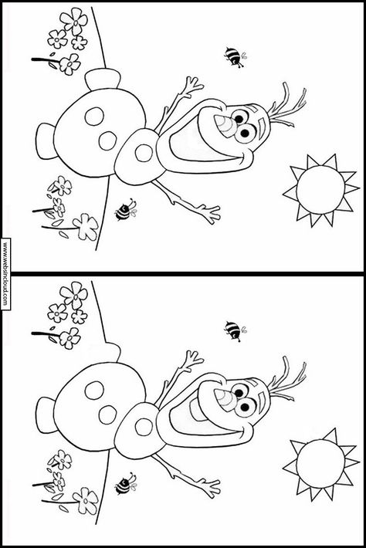
Najdi rozdíly
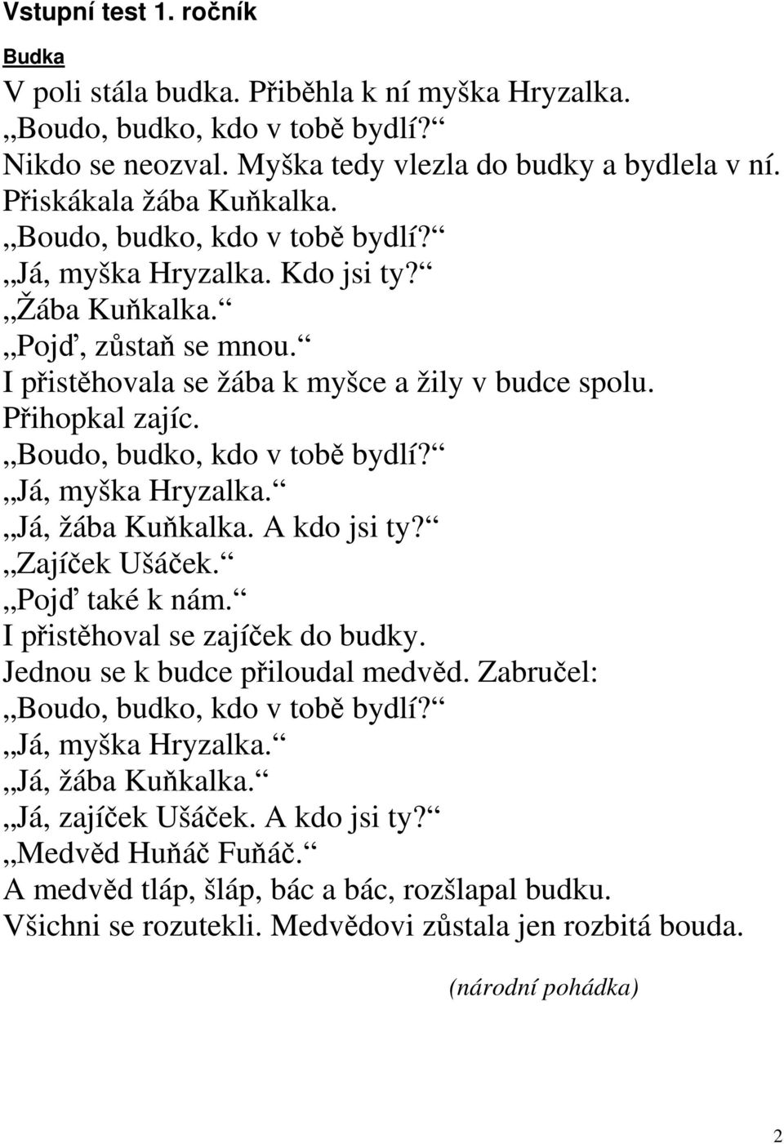
Poslechni si pohádku a za pomoci maminky jí převyprávěj

Nakresli si, manaluj, nebo vyrob nějaké zvířátko, které žije v lese. Třeba takto,ale to je jenom návrh,
Nechám to na tobě

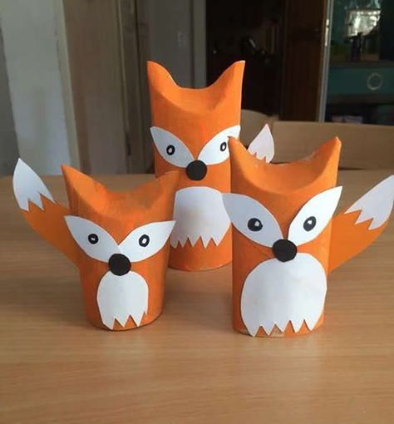

Podívej se z okna a popiš mamince, co tam vidíš.

Pomoz mamince umýt nádobí a řekni jí, co k tomu budeš potřebovat.

Pomáhej i během dne a o všem si povídejte

OČEKÁVANÉ KOMPETENCE:

- rozvoj schopnosti vážit si života ve všech jeho formách
- rozvoj pozitivních citů dítěte ve vstahu k okolí

